三季度钢价冲高回落，四季度看宽幅震荡

行业逻辑：
三季度螺纹价格走势分两段看，7、8月份价格大幅上涨，行情驱动围绕取暖季限产预期展开，各大机构都在计算焦化和钢铁限产减少供应对供需带来的影响，市场情绪放大了供给收缩预期，黑色系价格狂飙，其中焦炭期货大涨且涨幅超过螺纹钢。尤其表现为焦炭期货升水现货，螺纹期货贴水现货的背离局面。8月上旬钢价时隔四年后第一次冲上4000，此后中钢协喊话不希望钢价大幅上涨，政策顶扰动钢价回落整理，9月初期价在商品整体市场情绪下二次突破4000打出市场高点后开启震荡回落走势。
经过6-8月的大幅上涨，国内钢企利润接连创新高，国内高炉产能利用率维持高位，粗钢产量7、8俩月连续新高，出口下降继续回落国内，社会库存连续六周低位回升且高于去年同期，从库存看供需端已经有微妙的变化出现（毕竟去年地条钢还在继续生产）。接下来9月中旬公布的8月国内经济数据全部回落，投资、消费、出口三驾马车同时走弱验证了经济见顶需求下滑的判断，这也让券商高喊的新周期证伪。市场意识到月初高点是贴水收敛行情的结束，9月下旬美联储宣布确定缩表从10月份开始，市场再度被缩表情绪影响工业品价格大跌，螺纹钢价格继续回落探底。
越来越多的城市公布取暖季限产方案，部分重点城市明确钢铁限产50%，其他城市根据实际情况“一城一策”，像北京、天津等重点城市更是明确停止各类建设工程土石方作业、房屋拆迁（拆除）施工、水泥搅拌及浇筑等作业，停止道路工程、水利工程等土石方作业，所以取暖季的行情表现为供需双弱走势，既限供给又限需求。展望四季度，经济见顶和缩表预期都指向了需求走弱，仅仅是供给收缩扰动价格走势，年内期价再创新高概率不大，后期价格可能表现为区间宽幅震荡。

交易策略：
螺纹现货利润大幅回落，盘面利润因铁矿和焦炭跌幅巨大利润还在1000之上，说明材还有补跌空间，螺纹利润也有回归均值的概率。操作建议3200附近平空螺纹，3200之下逢低买做一波儿基差修复，把握好节奏。

风险提示：
央行放水，房地产、基建、汽车等需求超预期

一、8月经济数据增速全面回落
2017年1-8月份，全国固定资产投资(不含农户)394150亿元，同比增长7.8%，增速比1-7月份回落0.5个百分点。8月份，全国规模以上工业增加值同比实际增长6.0%，增速比上月回落0.4个百分点。
2017年1-8月份，全国房地产开发投资69494亿元，同比名义增长7.9%，增速与1-7月份持平；1-8月份，房地产开发企业房屋施工面积721781万平方米，同比增长3.1%，增速比1-7月份回落0.1个百分点。其中，住宅施工面积493275万平方米，增长2.8%。房屋新开工面积114996万平方米，增长7.6%，增速回落0.4个百分点。其中，住宅新开工面积82131万平方米，增长11.6%。房屋竣工面积52296万平方米，增长3.4%，增速提高1个百分点。其中，住宅竣工面积37413万平方米，增长0.5%。
1-8月份，房地产开发企业土地购置面积14229万平方米，同比增长10.1%，增速比1-7月份回落1个百分点；土地成交价款6609亿元，增长42.7%，增速提高1.7个百分点。
1-8月份，商品房销售面积98539万平方米，同比增长12.7%，增速比1-7月份回落1.3个百分点；商品房销售额78096亿元，增长17.2%，增速回落1.7个百分点。8月末，商品房待售面积62352万平方米，比7月末减少1144万平方米。
--8月工业生产回落，房地产投资平稳但新开工和销售增速回落，恐传导四季度地产投资放缓
海关总署9月8日公布的数据显示，8月份中国进出口总值2.41万亿元，增长10.1%。其中，出口1.35万亿元，增长6.9%；进口1.06万亿元，增长14.4%。8月的进出口、出口、进口全线创下年内的新低，与上月相比，三者分别回落2.6、4.3、0.3个百分点。
8月份，社会消费品零售总额30330亿元，同比增长10.1%，增速比上月回落0.3个百分点；
--8月投资、出口和消费全面走弱，其中固定资产投资创下99年以来新低，消费创下3月以来新低，人民币升值和外需疲弱影响出口，8月份工业增加值增速放缓，四季度经济下行压力逐步体现。

图1 固定资产投资 |  | 图2 工业增加值
资料来源：万得，和合期货 |  | 资料来源：万得 和合期货

图3 房地产投资 |  | 图4 新开工面积
资料来源：万得，和合期货 |  | 资料来源：万得 和合期货

图5 房屋施工面积 |  | 图6 房屋竣工面积
资料来源：万得，和合期货 |  | 资料来源：万得 和合期货

图7 商品房销售面积 |  | 图8 商品房待售面积
资料来源：万得，和合期货 |  | 资料来源：万得 和合期货

图9 土地购置面积和成交价款 |  | 图10 出口金额和同比
资料来源：万得，和合期货 |  | 资料来源：万得 和合期货

图11 进口金额和同比 |  | 图12 社会消费品零售总额
资料来源：万得，和合期货 |  | 资料来源：万得 和合期货

二、8月央行缩表，10月美联储缩表
2.1 国内央行8月缩表
截至8月底，我国货币当局资产负债表规模为347144亿元，较7月底减少3466亿元，其中，“政府存款”这一科目减少了5323亿元，是今年3月以后的再次“缩表”。对于财政存款下降，央行解释为财政支出后会转化为银行体系的流动性，反映为央行资产负债表上政府存款下降、超额备付金上升，虽然静态看并不改变央行资产负债表的规模而仅影响其结构，但动态看，由于央行会相应减少流动性投放，表现为其他存款性公司债权的减少，由此也会产生缩表效应。
流动性的减少也就是基础货币的收缩，直接紧缩的是经济需求，这是资金面收紧带来需求预期转弱驱动价格转跌的重要因素。所以9月以来本轮化工品在内的工业品价格全面回落预期开始正式基于此。
表1：央行资产负债表
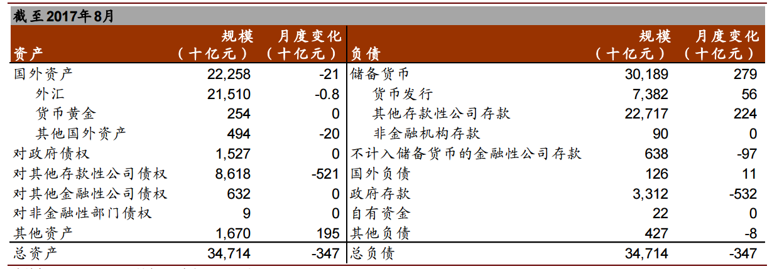
资料来源：中金公司
1.2 美联储确定从10月缩表
9月19日—20日举行的9月美联储议息会议上，美联储宣布将联邦基金利率维持在1%—1.25%之间不变，并将于10月份启动“缩表”计划。
缩表节奏：对于国债的偿付，FOMC预计最初的上限为每个月为60亿美元，并将在12个月内以3个月为间隔逐个间隔增加60亿美元，直到达到300亿美元/月的偿付额（缩减规模）。对于MBS的偿付，FOMC预计最初的上限为每个月为40亿美元，并将在12个月内以3个月为间隔逐个间隔增加40亿美元，直到达到200亿美元/月的偿付额。也就是说，国债和MBS的缩减节奏在起初为100亿美元/月，之后将在一年内每三个月加速100亿/美元/月，封顶为500亿美元/月的缩减规模。
从缩表节奏看缩表是渐进式的，而且市场普遍预期美联储最终资产负债表规模大约为3万亿-3.5万亿美元，缩表规模也将在1万亿-1.5万亿美元左右。
图13 央行负债收缩 |  | 图14 财政存款
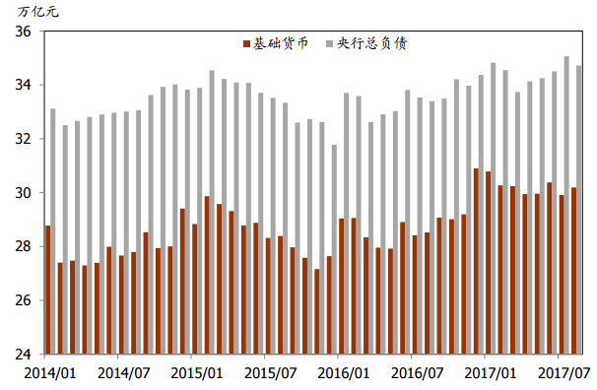 |  | 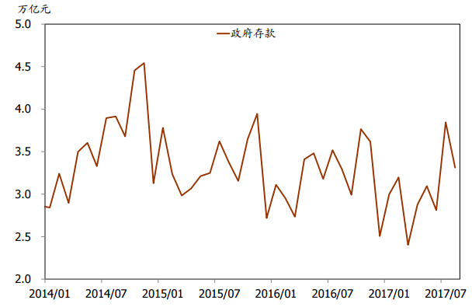
资料来源：中金公司 |  | 资料来源：中金公司

图15 美联储资产负债表 |  | 图16 缩表计划
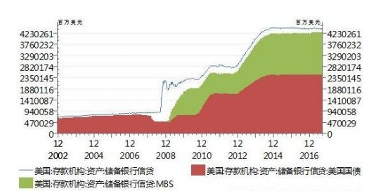 |  | 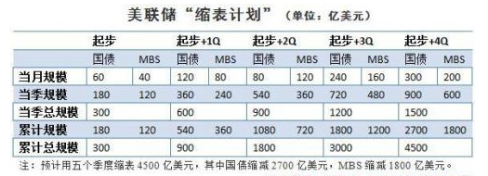
资料来源：苏宁金融研究院 |  | 资料来源：苏宁金融研究院

三、基本面
3.1 8月粗钢产量继续走高
9月14日，国家统计局发布数据，中国8月粗钢产量同比增长8.7%至7459万吨，7月同比增长10.3%；1-8月份粗钢产量增长5.6%至5.6641亿吨，1-7月同比增长5.1%。
8月比7月增幅小幅放缓，仍创历史新高。9月全国钢厂高炉产能利用率较8月有所回落，9月粗钢产量可能高位回落。
3.2 螺纹社会库存连续六周回升
截至9月29日当周，钢材（螺纹钢+线材+热卷+冷轧+中板）总社会库存为958.91万吨,周环比减少49.55万吨。其中，螺纹钢库存为430.23万吨，周环比减少31.27万吨；全国钢厂厂内建材库存总量为276.95万吨，周环比减少7.28万吨。
此前螺纹库存连续六周回升，这还是今年去了地条钢且库存同比去年还高，说明经过长流程钢厂的产能释放，供需缺口较6-8月缓解，而国庆长假前库存减少符合预期，但钢厂产能利用率和利润高位，需求弱预期下节后累库的概率仍大。
3.4 钢材出口
2017年8月我国出口钢材652万吨，较上月减少44万吨，同比下降27.6%；1-8月我国累计出口钢材5447万吨，同比下降28.5%。
国内钢材价格和利润高位，长流程产量提高不断的弥补供需缺口，出口回流国内，以1-8月累计出口计算，2017年预计减少出口近3000万吨。四季度需求弱预期下，内外需求都可能影响钢材价格。
3.5 钢厂利润
9月前炒作限产驱动盘面利润创了新高，8月9日是年内高点1256，9月5日钢价新高当天利润1239没有超过8月高点，钢价见顶回落。经过9月份的连续调整，目前戏剧性的盘面利润超过现货利润，现货由于矿价和焦炭降价滞后的缘故，盘面铁矿和焦炭双双大跌拖累成材，但材的利润还在高位。
目前盘面焦炭和铁矿大跌成本下移，如果后期成本塌陷逻辑形成，材补跌概率较大，同时利润向回归均值修复。
3.6 基差
基差看，盘面螺纹接近4200的时候基差基本持平，从6月的低点到9月初的高点完整了走了一波基差修复行情。9月中下旬期价大跌伴随基差再度扩大，这个时候期货下跌驱动受到宏观弱预期和缩表影响，资金推动价格回落而后现货价格补跌。
所以四季度可能出现的情形是空头再度把价格打下去基差扩大，类似6月份贴水幅度超过20%后再来一波基差修复行情。
3.7 坯螺价差
钢厂利润走扩带来坯螺价差的扩大，9月初价差曾经到达300，此后钢价回落价差快速收缩，一度收敛到30-50区间。多头利用价差进行阶段性的反攻，但期价上面压力较大。
铁矿和焦炭的大跌传导钢坯成本下移，钢坯价格回落拖累成材，二者价差从走扩到收敛运行。

图17 高炉开工率和产能利用率 |  | 图18 重点钢企日产和库存
资料来源：万得，和合期货 |  | 资料来源：万得 和合期货

图19 螺纹钢社会库存 |  | 图20 五大品种库存
资料来源：万得，和合期货 |  | 资料来源：万得 和合期货

图21 钢材出口 |  | 图22 沪市终端采购
资料来源：万得，和合期货 |  | 资料来源：万得 和合期货

图23 现货利润 |  | 图24 盘面利润
资料来源：万得，和合期货 |  | 资料来源：万得 和合期货

图25 基差 |  | 图26 坯螺价差
资料来源：万得，和合期货 |  | 资料来源：万得 和合期货

四、三级度市场研判
越来越多的城市公布取暖季限产方案，部分重点城市明确钢铁限产50%，其他城市根据实际情况“一城一策”，像北京、天津等重点城市更是明确停止各类建设工程土石方作业、房屋拆迁（拆除）施工、水泥搅拌及浇筑等作业，停止道路工程、水利工程等土石方作业，所以取暖季的行情表现为供需双弱走势，既限供给又限需求。展望四季度，经济见顶和缩表预期都指向了需求走弱，仅仅是供给收缩扰动价格走势，年内期价再创新高概率不大，后期价格可能表现为区间宽幅震荡。

分析师声明
作者具有中国期货业协会授予的期货投资咨询执业资格，保证报告所采用的数据和信息均来自公开合规渠道，分析逻辑基于作者的职业理解，本报告清晰准确地反映了作者的研究观点，力求独立、客观和公正，结论不受任何第三方的授意或影响。研究报告对所涉及的内容是分析师本人通过财务分析预测、数量化方法、或行业比较分析所得出的结论，但使用以上信息和分析方法存在局限性。特此声明。
免责声明
和合期货经纪有限公司具有期货投资咨询业务资格。
本报告的作者是基于独立、客观、公正和审慎的原则制作本研究报告。本报告的信息均来源于公开资料，本公司对这些信息的准确性和完整性不作任何保证，也不保证所包含信息和建议不发生任何变更。本公司已力求报告内容的客观、公正，但文中的观点、结论和建议仅供参考，不包含作者对价格涨跌或市场走势的确定性判断。报告中的信息或意见并不构成所述投资标的物的买卖出价或征价，投资者据此做出的任何投资决策与本公司和作者无关。
本报告所载的资料、意见及推测仅反映本公司于发布本报告当日的判断，本报告所指的投资标的的价格、价值及投资收入可升可跌，过往表现不应作为日后的表现依据；在不同时期，本公司可发出与本报告所载资料、意见及推测不一致的报告；本公司不保证本报告所含信息保持在最新状态。同时，本公司对本报告所含信息可在不发出通知的情形下做出修改，投资者应当自行关注相应的更新或修改。
本公司及作者在自身所知情范围内，与本报告中所评价或推荐的内容不存在法律法规要求披露或采取限制、静默措施的利益冲突。
本报告版权仅仅为本公司所有，未经书面许可，任何机构和个人不得以任何形式翻版、复制和发布。如引用须注明出处为和合期货，且不得对本报告进行有悖原意的引用、删节和修改。未经授权刊载或者转发本报告的，本公司将保留向其追究法律责任的权利。

